Индекс цитируемости ВолгГМУ: анализ и перспективы развития
Система наукометрических рейтингов, получившая широкое распространение в научном мире за последнее десятилетие, продолжает укреплять свои позиции. Составляются рейтинги ученых, научных журналов, лабораторий, институтов и даже государств. Индекс цитируемости, как один из основных наукометрических показателей широко используется для анализа публикационной активности ученого или организации. Индекс стал привычным инструментом в управлении наукой, его активно используют российские министерства для определения эффективности вузов. Он формируется на основе совокупного цитирования трудов ученого (организации), полученных за все время или за определенный временной промежуток. Рассчитывается в зарубежных WoS, Scopus и российском РИНЦ индексах цитирования. В глобальных мировых рейтингах университетов цитируемость занимает значительный процент среди прочих критериев: Times Higher Education Ranking (THE) – 30%; World University Rankings (QS) – 20%; Academic Ranking of World Universities (Шанхайский рейтинг) - 30%.
Одной из наиболее дискуссионных тем не только в отечественной наукометрии, но и в повседневной практике научных организаций является тема о возможности применения анализа пристатейных списков литературы (цитирования) для определения рейтинга учреждения или ученного. В начале октября 2019 года глава РАН А. М. Сергеев представил результаты опроса о применении наукометрических показателей для измерения российской науки. Были опрошены действительные члены, члены-корреспонденты и профессора Российской академии наук. По данным социологического исследования, в число пяти критериев, получивших наибольшую поддержку опрошенных ученых, вошли уровень цитирования российских ученых, фиксируемый международными базами данных (44,5%респондентов), затраты на обеспечение рабочего места ученого (36,7%), доля молодых ученых, остающихся после получения научной степени работать в науке (36,7%), количество публикаций российских ученых в 1 и 2 квартилях международных баз данных Scopus и WoS (33,5%). Оказалось, что наукометрия, вызывающая жаркие споры и становящаяся камнем преткновения в любой дискуссии об оценке научных исследований является с точки зрения представителей Российской академии наук важнейшим мерилом их научной эффективности.
Кроме того, в соответствии с регламентирующим документом Министерства образования и науки Российской Федерации «Примерный перечень критериев общероссийской системы оценки эффективности деятельности высших учебных заведений» от 19.06.2012, эффективность науки оценивается преимущественно по количеству публикаций в базах данных WoS и Scopus, по индексу цитируемости в этих базах данных, а также по количеству денежных средств, полученных от НИОКР.
Исходя из важности данного показателя для научной деятельности, отделом научно-технической информации ВолгГМУ был проведен анализ за два пятилетних периода: 2009 – 2013 и 2014-2018 годы. Следует сказать, что данные временные промежутки были взяты в связи с тем, что в наукометрии пятилетний срок считается достаточным для получения цитирований на публикации медико-биологического профиля и возможности осуществления их анализа. Вместе с тем, это дает возможность проследить динамику публикуемости и цитируемости в организации. За период с 2014 по 2018 годы сотрудниками ВолгГМУ было опубликовано 15525 работ, на которые было сделано 24587 ссылок. Причем, по количеству цитирований за пять прошедших лет ВолгГМУ занимает четвертое место среди медицинских вузов России. Это - достаточно высокий показатель публикационной активности вуза в целом. В предыдущий пятилетний период с 2009 по 2013 годы было опубликовано 9349 работ, которые были процитированы 23673 раз. Следует отметить, что за пятилетний период (2014-2018) наблюдается значительный рост общего количества публикаций по сравнению с предыдущей пятилеткой. И в меньшей степени наблюдается рост цитирований на эти работы. Можно предположить, что это связано с увеличением доли слабых, малоцитируемых работ в общей массе растущих публикаций.
В общем количестве ссылок, сделанных на работы сотрудников ВолгГМУ, особый интерес представляют цитирования статей, размещенных в журналах ядра РИНЦ. В последние годы сотрудники университета стали больше публиковать свои работы в изданиях ядра РИНЦ, к которому относятся журналы, рецензируемые в WoS, Scopus и RSCI. Анализируя состояние дел в этом направлении можно наблюдать следующую картину: за 2009 -2013 годы в ядре опубликована 751 работа, с общим количеством цитирований 5496; за 2014-2018 годы – 1322 публикации, с общим количеством цитирования 7307. Очевиден рост общего количества публикаций и цитирований в ядре РИНЦ (См. диаграмму № 1)
Диаграмма № 1. Сравнение публикаций и цитирований в ядре РИНЦ за два пятилетних периода
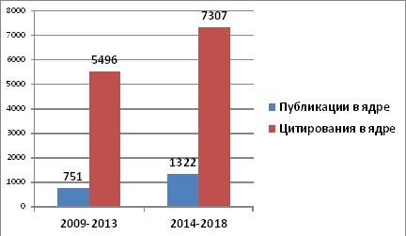
Та же тенденция прослеживается при анализе данных цитируемости в ядре РИНЦ по отдельно взятым годам. Если в 2014 году в ядре РИНЦ было опубликовано 227 статей и получено 970 цитирований, то в 2018 году – 321 статья и 2381 цитирование. (См. диаграмму № 2)
Диаграмма № 2. Соотношение публикаций и цитирований в 2014 и 2018 годах
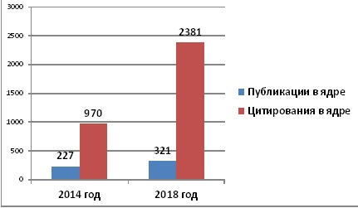
Среди полученных организацией цитирований на публикации статей в ядре РИНЦ за 2014-2018 годы, больший их удельный вес приходится на статьи, размещенные в журналах WoS и Scopus. Такие цитирования составляют 84% от всех цитирований на работы, опубликованные в журналах ядра РИНЦ. Следует отметить, что данный показатель в предыдущую пятилетку (2009-2013 гг.) составлял 64%. Таким образом, можно говорить о значительном росте цитирования в группе публикаций WoS/Scopus. (См. диаграмму № 3)
Диаграмма № 3. Сравнение цитируемости в группе публикаций WoS/Scopus за два пятилетних периода
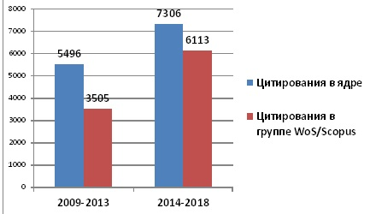
Увеличение цитируемости в группе публикаций WoS/Scopus, дает основание считать данные публикации самими цитируемыми из всех публикаций в ядре РИНЦ за пятилетний период.
При анализе публикационной активности принято выделять еще один показатель – количество цитирований, сделанных в журналах ядра РИНЦ на работы сотрудников организации (цитирования из ядра РИНЦ). Такой вид цитирования предполагает более высокий статус цитируемой публикации. Как показал анализ публикаций и цитирований за 2014-2018 годы, работы ученых ВолгГМУ цитируются в статьях журналов ядра РИНЦ с завидным постоянством. Доля таких цитирований составила: в 2014 году - 22% от всех цитирований за год, в 2015 году – 20%, 2016 году – 21%, в 2017году – 20%, в 2018 году – 27%. Выявленная ежегодная стабильность цитирований из ядра РИНЦ, свидетельствует о наличие на протяжении пяти лет влиятельных и востребованных научных работ. А небольшое увеличение доли таких цитирований в 2018 году предполагает зарождение в недрах публикационной активности ВолгГМУ, процесса поворота от количества к качеству.
В нашей организации немало авторов, на работы которых ссылаются ученые, публикующие свои работы в журналах ядра РИНЦ. Как правило, такие авторы вообще имеют высокий индекс цитируемости. В таблице представлен ТОП авторов по индексу цитируемости за все время и за пятилетний срок.
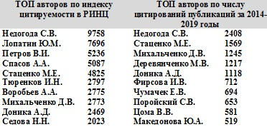
Самые цитируемые работы авторов ВолгГМУ за период 2014-2018 годов опубликованы в высокорейтинговых зарубежных: New England Journal of Medicine; American Heart Journal; European Heart Journal; Journal of the American College of Cardiology; Circulation; International Journal of Cardiology; Archiv EuroMedica; Drug Delivery: Journal of Delivery and Targeting of Therapeutic Agents; JAMA Cardiology и российских журналах: Кардиоваскулярная терапия и профилактика; Профилактическая медицина; Кардиология; Терапевтический архив; Экология человека; Российский кардиологический журнал; Научно-практическая ревматология; Медицинский вестник Северного Кавказа; Стоматология и др.
Кроме журнальных статей, работы ВолгГМУ представлены материалами конференций, статьями из сборников, тезисами, монографиями, главами в книгах и т.д. За период 2014-2018 годов эти типы публикаций цитировались с разной интенсивностью. Статьи в журналах получили в среднем 3,5 цитирований на одну публикацию, материалы конференций – 0,2 цитирования, а монографии, книги и главы – 0,3 цитирования на одну публикацию за исследуемый период. Нельзя не упомянуть о высокоцитируемых работах, выполненных в международных и российских научных коллаборациях. Результаты подобных работ, как правило, публикуются в журналах группы А (высокоцитируемые) и все цитирования, полученные публикацией вполне реально привязать к своему профилю в РИНЦ и профилю организации, имея на руках сертификат участника исследования. Нередко ученые ВолгГМУ приглашаются для участия в составлении методических руководств или рекомендаций общероссийского или международного значения. Выходя под эгидой известного журнала, эти работы также собирают достаточно много цитирований, в том числе из ядра РИНЦ.
Подводя итог, можно сказать, что результаты исследования показывают довольно стабильную работу научного коллектива ВолгМУ по выбранным критериям. Наряду с общим ростом публикаций и цитирований наблюдается, хотя и небольшое, но увеличение количества цитирований в ядре и из ядра РИНЦ. Но нельзя останавливаться на достигнутом. Необходимо наращивать основные наукометрические показатели и в этом могут помочь рекомендации специалистов в наукометрии, которые советуют:
- Публиковать статьи, представляющие интерес для научного сообщества в своей отрасли знаний
- Тщательно подходить к выбору журнала, отдавая предпочтение изданиям группы А (ядро РИНЦ, WoS,Scopus, RSCI, ВАК).
- Участвовать в работе российских и международных научных коллабораций.
- Заняться поиском и привязкой потерянных или неидентифицированных ссылок в профиле РИНЦ.
- Внести в авторский профиль РИНЦ публикации по результатам работ, выполненных в крупных коллаборациях (при наличии сертификата участника).

Проректор по НИР М.Е. Стаценко,
Зав. отделом научно технической информации О.Ю. Демидова

Ссылки:
Диаграмма №1
https://www.volgmed.ru/uploads/files/2019-12/122676-diagramma_1.jpg

Диаграмма №2
https://www.volgmed.ru/uploads/files/2019-12/122677-diagramma_2.jpg

Диаграмма №3
https://www.volgmed.ru/uploads/files/2019-12/122678-diagramma_3.jpg

Таблица
https://www.volgmed.ru/uploads/files/2019-12/122687-tablica.jpg

Не путать с индексом цитирования. Индексы цитирования – это WoS,Scopus, РИНЦ и др.

